# Laurent-Perrier Brut

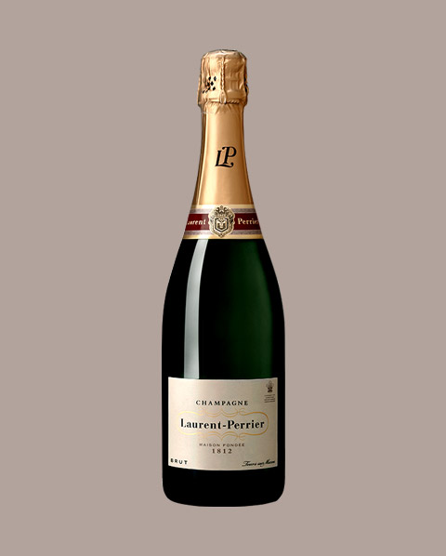

Fraîcheur, finesse, élégance

Avec sa composition marquée par un fort pourcentage de Chardonnay, le Laurent-Perrier Brut est la signature la plus représentative du style de la Maison.

Il réunit avec constance les qualités essentielles recherchées par Laurent-Perrier.